Rentabilidade Mensal

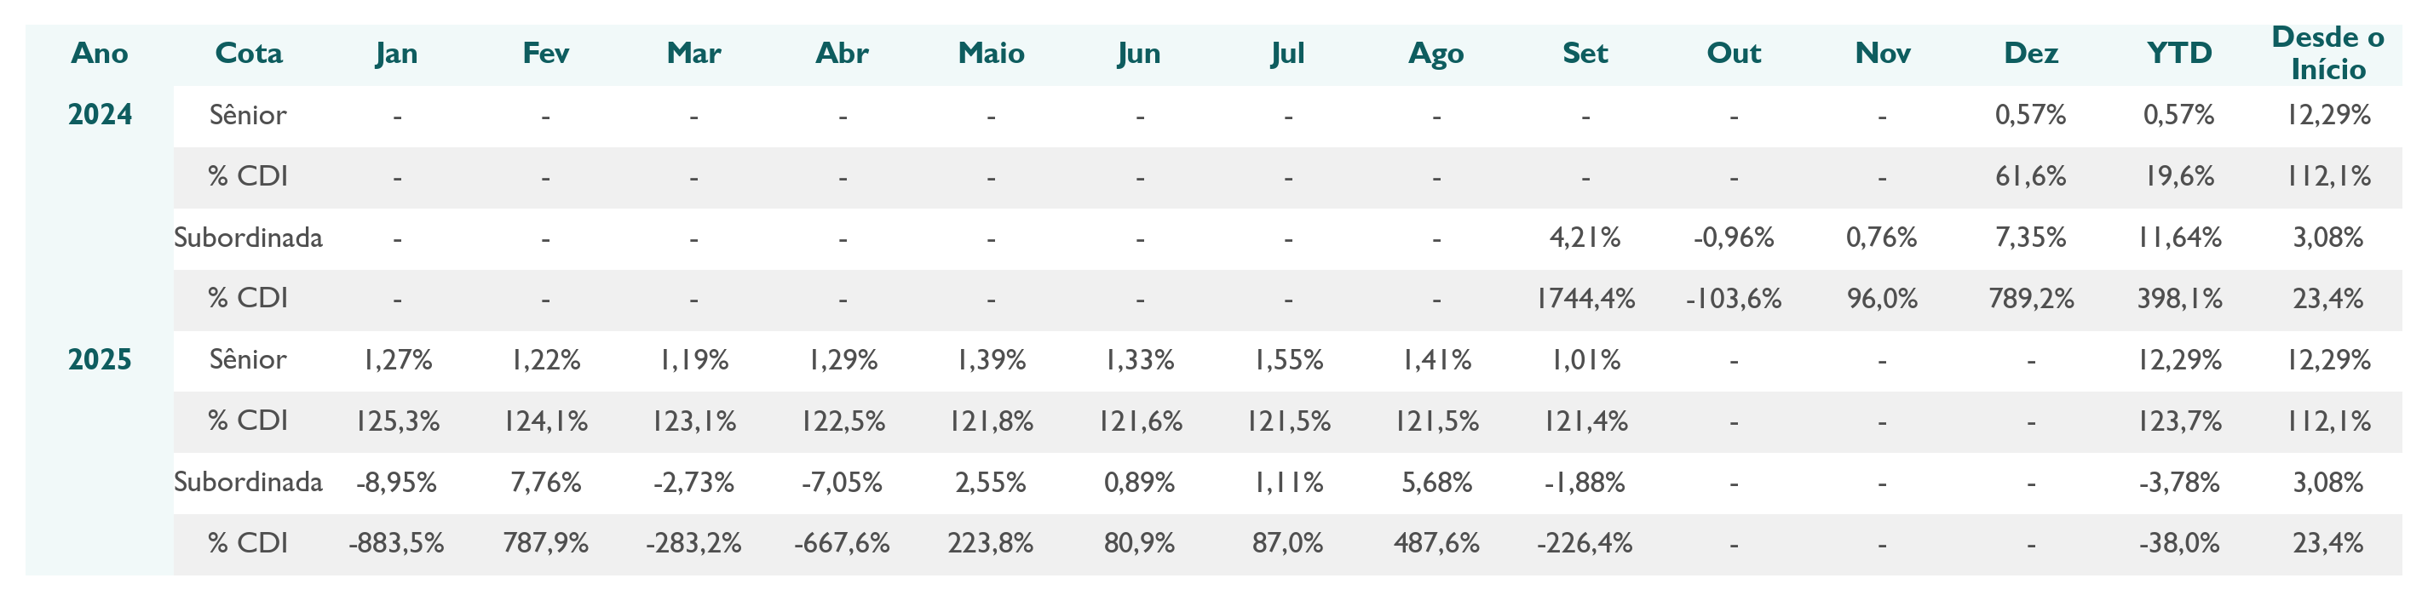

|  |  |
| --- | --- |
| Retorno Acumulado | Evolução do Patrimônio Líquido (PL)  (R$ mm) |
| Vencimento Mensal  (R$’000 e % acumulado) | Vencimento Anual  (R$’000 e % acumulado) |
| Concentração por UF  (R$’000) | Distribuição por CAPAG  (R$’000) |
| Concentração Cumulativa por Sacado  (%) | Aging da Carteira Vencida  (R$ mm e % acumulado) |
|  |  |

Dados do Fundo

|  |  |  |  |  |  |  |  |  |  |  |  |  |  |  |  |  |  |
| --- | --- | --- | --- | --- | --- | --- | --- | --- | --- | --- | --- | --- | --- | --- | --- | --- | --- |
| |  | | --- | | **Política de Investimento** O fundo investe em direitos creditórios relacionados a crédito consignado público nas esferas municipal, estadual e federal. | | **Denominação Social** FUNDO DE INVESTIMENTO EM DIREITOS CREDITÓRIOS FCT II | | **CNPJ** 58.055.083/0001-04 | | **Data de início** 27/11/2024 | | **Rentabilidade alvo da cota Sênior** 16,0% a.a. | | **Rentabilidade alvo da cota Mezanino** 16,5% a.a. | | **Patrimônio Líquido (Ref: 29/08/2025)** R$ 170.632.834 | | **Patrimônio Líquido Médio (12M)** R$ 141.109.125 | | |  | | --- | | **Gestor** Porto Real Investimentos | | **Administrador** Banvox DTVM | | **Custodiante** Banvox DTVM | | **Taxa de gestão** 2,5% | | **Taxa de administração** 0,11% | | **Taxa máxima de custódia** 0,03% | | **Taxa de performance** Não há | | **Forma de condomínio** Fechado | |

Disclaimer

As informações contidas neste material são de caráter exclusivamente informativo. A rentabilidade passada não representa garantia de rentabilidade futura. Fundos de investimento não contam com a garantia do administrador, do gestor da carteira, de qualquer mecanismo de seguro ou, ainda, do Fundo Garantidor de Créditos ‐ FGC. Os fundos de crédito privado estão sujeitos a risco de perda substancial de seu patrimônio líquido em caso de eventos que acarretem o não pagamento dos ativos integrantes de sua carteira, inclusive por força de intervenção, liquidação, regime de administração temporária, falência, recuperação judicial ou extrajudicial dos emissores responsáveis pelos ativos do fundo. Não há garantia de que este fundo terá o tratamento tributário para fundos de longo prazo. A rentabilidade divulgada não é líquida de impostos e taxa.